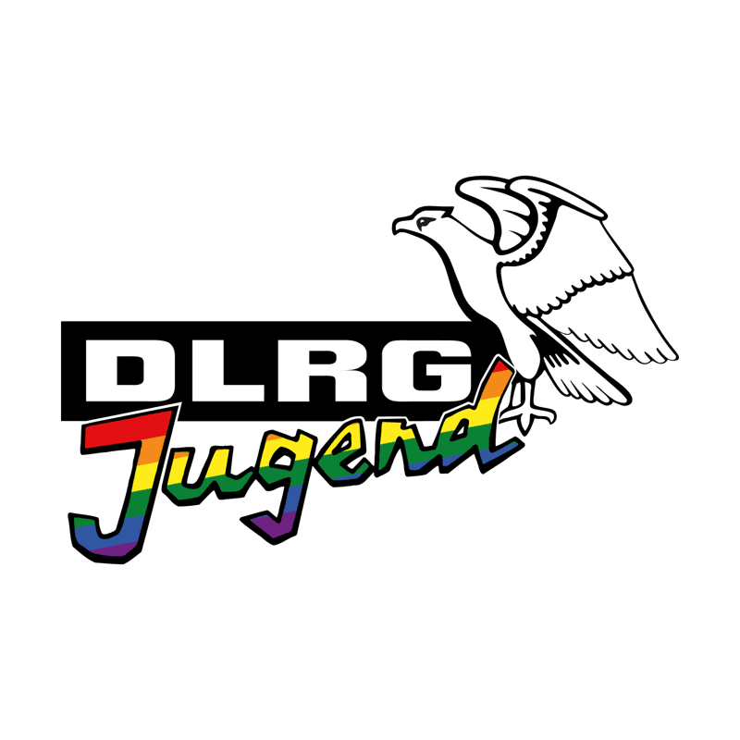
48. Bezirksjugend-Pfingstzeltlager im Bezirk Hochstift-Paderborn
vom 07.06.-09.06.2025 in Peckelsheim

Lagerordnung:
- Die Aufsichtspflicht liegt bei den Betreuern der Gliederungen für ihre Teilnehmer. Eine Haftung des Veranstalters DLRG-Jugend Bezirk Hochstift-Paderborn bei unerlaubten Einzelaktionen von Teilnehmern und Betreuern ist ausgeschlossen.
- Die Nachtruhe von 22:00 Uhr bis 6:00 Uhr ist einzuhalten.
- Selbstverständlich gelten auch für diese Veranstaltung die Bestimmungen des Jugendschutzgesetzes.
- Einwegverpackungen sind nicht erlaubt. Nutzt bitte Mehrwegflaschen bzw. Verpackungen und entsorgt diese selbst. Die Müllcontainer sind nicht für den Müll der Teilnehmer, insbesondere nicht für den Müll mitgebrachter Süßigkeiten, defekter Zelte, Luftmatratzen oder Ähnliches! Bitte entsorgt, wenn möglich, Papier und hygienisch sauberen Inhalt für die Wertstofftonne im Rahmen der Möglichkeiten eurer OG in euren Heimatorten.
- Das „Ausleihen“ von Flaggen, Schildern etc. bleibt auch weiterhin untersagt.
- Alkoholkonsum ist im Lager grundsätzlich verboten. Jeglicher Alkohol ist spätestens zu Veranstaltungsbeginn vom Gelände (Zeltwiese, Straßenbereich und Gelände) zu entfernen. Ausgenommen ist lediglich das „Nachtcafé“, das nur von mindestens 16-jährigen Teilnehmern zu den bekanntgegebenen Öffnungszeiten betreten werden darf. Eine Mitnahme eigener Spirituosen in den Bereich des Nachtcafés ist nicht gestattet.
- Die gegenüber dem Veranstalter namentlich benannten Betreuer haben jederzeit (auch nachts!) ihre Betreuungspflicht sicherzustellen.
- Der Nachweis der Eignung nach § 72a SGB VIII für die von der OG entsendeten Betreuer obliegt der entsendenden Gliederung und muss jederzeit vorgehalten werden können.
- Lagerfeuer dürfen nur auf feuerfestem Untergrund (Steine, o.ä.) in Feuerschalen und bei Vorhaltung geeigneter Löschvorrichtung zu den im Zeitplan genannten Zeiten bei dauerhafter Betreuung eines mindestens 18-jährigen Betreuers betrieben werden. Die Sicherheitseinrichtungen rund um das Lagerfeuer werden zu Beginn des Zeltlagers von der Lagerleitung oder einer beauftragten Person überprüft. Vorher dürfen die Feuerstellen nicht in Betrieb genommen werden.
- Das Fangen, Verletzen oder die erhebliche Störung von wildlebenden Tieren sowie die Entnahme und Beschädigung wildlebender Pflanzen ist zu unterlassen.
- Die zugewiesenen Bereiche der Ortsgruppen sind nach dem Abbau von jedem Teilnehmenden und der verantwortlichen Ortsgruppe ordnungsgemäß zu räumen und von diesen wieder in den ursprünglichen Ausgangszustand zurückzuversetzen.
- Das Befahren der Flächen mit Fahrzeugen und Anhängern ist, als Auflage der Eigentümer, verboten.
- Mit Betriebsstoffen darf nur sachgerecht und möglichst nicht auf den Zeltwiesen bzw. auf den uns zur Verfügung gestellten Geländen umgegangen werden. Boden- / Wasserkontamination mit Reinigungsmitteln, Betriebsstoffen u. ä. ist untersagt! Diese müssen fachgerecht entsorgt werden. Bei versehentlichem Auslaufen / Verschütten von Reinigungsmitteln, Betriebsstoffen und ähnlichen Substanzen haftet grundsätzlich der Verursacher und ist für die fachgerechte Beseitigung verantwortlich.
- Glasflaschen und andere Produkte aus Glas, sowie Kronkorken sind auf der Zeltwiese nicht erlaubt, da diese beweidet wird. Ausnahmen sind u.a. die für die Verpflegung durch die Bez. Jugend notwendige Behältnisse aus Glas.
- Wasserbomben aus Luftballons und ähnlichem zerstörbaren Material sind aus Umweltschutzgründen auf dem gesamten Gelände nicht erlaubt.
- Vielfalt: Die Bez. Jugend vertritt die Grundsätze religiöser und weltanschaulicher Toleranz sowie der Überparteilichkeit und tritt rassistischen, verfassungs-, fremdenfeindlichen, und Hass gegen LGBTQIA+ sowie antisemitischen Bestrebungen usw. entschieden entgegen.
Die Bezirksjugend behält sich vor bei Zuwiderhandlung, die Vergehen zu sanktionieren. Dies kann auch zur sofortigen Abreise/Platzverweis einzelner Teilnehmender / Betreuender / Sorgeberechtigter oder der gesamten Ortsgruppe führen, insbesondere, wenn der Betreuungsschlüssel nicht mehr gewährleistet ist.

